**Формирование навыков планирования у детей старшего дошкольного возраста: актуальность, значение, пути реализации.**

Автор статьи: учитель-логопед Сенченко Валентина Викторовна, МАДОУ «Детский сад № 3» г. Энгельс, Саратовская область

Аннотация:

Статья посвящена рассмотрению актуальности развития навыков планирования у детей старшего дошкольного возраста. Раскрываются теоретические основания формирования планирующей деятельности, её значение для развития личности ребёнка, а также описывается эффективный дидактический инструмент — пособие «Планируй-ка!». Представлены практические рекомендации по организации работы с детьми для формирования целеполагания, прогнозирования и самоконтроля.

Ключевые слова:

дошкольный возраст, планирование, целеполагание, развитие речи, гипотеза, самостоятельность, дидактическое пособие.

Одним из ключевых направлений развития личности ребёнка старшего дошкольного возраста становится формирование навыков планирования. Этот навык лежит в основе произвольного поведения, способствует развитию целенаправленности, организованности, способности анализировать свои действия и оценивать результаты. В условиях стремительно меняющегося мира, когда от человека требуется умение адаптироваться, самостоятельно принимать решения и нести за них ответственность, именно планирование становится фундаментом успешной социальной адаптации и дальнейшего школьного обучения.

Актуальность развития планирования в дошкольном возрасте

Современные исследования в области дошкольной педагогики подтверждают: именно в старшем дошкольном возрасте происходят качественные изменения в развитии высших психических функций ребёнка. Формируется произвольное внимание, логическое мышление, развивается речевая активность и способность к внутренней регуляции поведения. Планирование в этом контексте выступает как важнейшее интегративное качество, обеспечивающее эффективное взаимодействие ребёнка с окружающим миром.

Навыки планирования позволяют ребёнку:

-ставить конкретные цели и стремиться к их достижению;

-прогнозировать результаты своих действий;

-учитывать мнение и действия других людей;

-строить причинно-следственные связи;

-находить и выбирать оптимальные пути решения задач;

-корректировать собственные действия в процессе выполнения задуманного.

Психолого-педагогические исследования подчеркивают, что планирование — это сложный процесс, который включает:

-постановку цели;

-разбиение её на конкретные шаги;

-прогнозирование результатов;

-выбор оптимальных способов достижения;

-корректировку действий в зависимости от изменяющихся условий.

Навык планирования связан с развитием причинно-следственного мышления и способности к гипотетическому прогнозированию. В дошкольном возрасте важным механизмом освоения планирования становится обучение ребёнка построению гипотез: предположений о том, какие действия приведут к желаемому результату.

Развитие навыков планирования также тесно связано с речевым развитием. Формулирование целей, задач, действий и гипотез способствует развитию связной речи, способности к аргументации и вербальному самовыражению. Не менее важным является развитие самостоятельности и ответственности. В процессе планирования дети учатся устанавливать приоритеты, управлять своим временем и деятельностью, что напрямую связано с формированием волевых качеств.

Таким образом, умение планировать является не только основой учебной деятельности, но и важнейшим элементом формирования личностной зрелости, самоконтроля и самостоятельности.

Развитие планирования у детей требует системного подхода и продуманной педагогической стратегии. В этом процессе особенно важно:

-создавать игровые ситуации, в которых ребёнок сталкивается с необходимостью строить план действий;

-обеспечивать возможность выбора и принятия решений;

-обсуждать с детьми цели и способы их достижения;

-обучать детей формулировать гипотезы и проверять их на практике;

-развивать речевые и коммуникативные навыки, необходимые для построения аргументации и осознания своих действий.

Особое значение имеет вовлечение детей в совместное планирование — с педагогами, сверстниками и родителями. Это формирует чувство ответственности и уверенности в себе, учит учитывать мнение других и договариваться. Организация занятий должна быть построена таким образом, чтобы у ребёнка была возможность проявлять инициативу, самостоятельно выбирать способы достижения целей и анализировать свои действия.

Ярким примером методического средства, направленного на формирование у детей старшего дошкольного возраста навыков планирования, является мое пособие «Планируй-ка!». Пособие представляет собой панно формата А2 и набор карточек с векторными изображениями, которые помогают ребёнку:

-формулировать цели;

-определять людей, которые могут помочь в достижении целей;

-планировать необходимые действия;

-выдвигать гипотезы о достижении цели и проверять их.

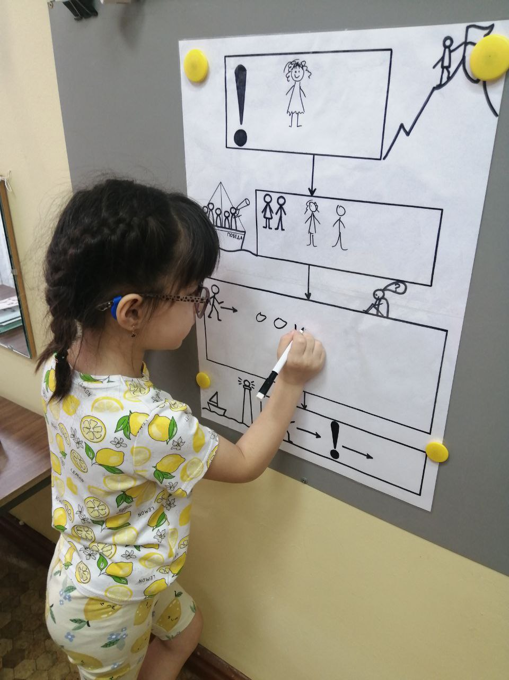

Игры, включенные в пособие, позволяют моделировать разные жизненные ситуации — от планирования покупки велосипеда до организации праздников и составления планов на день. Такие игры способствуют развитию связной речи, логического и критического мышления, самостоятельности, организованности и ответственности у детей​.

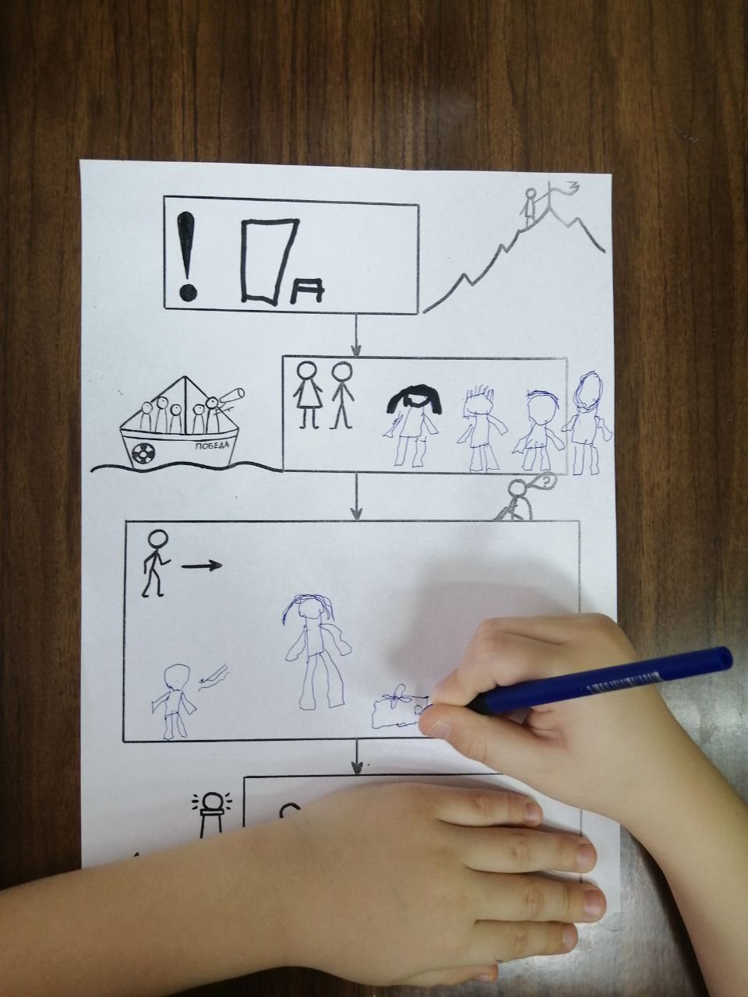

Важно отметить, что пособие используется в различных направлениях образовательной деятельности в ДОУ — познавательном, речевом, социально-коммуникативном, художественно-эстетическом и физическом. Это делает его универсальным инструментом для комплексного развития дошкольников. Пособие может использоваться как в индивидуальной, так и в групповой работе, охватывает все образовательные области — от речевого до социально-коммуникативного развития, и позволяет проводить занятия в интересной, творческой форме. Разнообразные игровые сценарии, включая сказочные и бытовые ситуации, помогают детям осваивать основы планирования в естественных и значимых для них контекстах.

Таким образом, «Планируй-ка!» — это не просто игра, а полноценный инструмент воспитания самостоятельной, инициативной и ответственной личности, готовой к успешному обучению в школе и жизни в обществе.

Заключение

Формирование навыков планирования — это неотъемлемая часть развития личности ребёнка старшего дошкольного возраста. Развитие целеполагания, прогнозирования, планирования и оценки собственных действий обеспечивает успешность ребёнка в школе и в дальнейшей взрослой жизни. Использование специально разработанных дидактических средств, таких как пособие «Планируй-ка!», позволяет сделать процесс формирования этих навыков эффективным, интересным и доступным для каждого ребёнка.

Библиографический список:

Выготский Л.С. Психология развития человека. — М.: Педагогика, 1984.

Эльконин Д.Б. Психология игры. — М.: Педагогика, 1978.

Давыдов В.В. Теория развивающего обучения. — М.: Институт психологии РАН, 1996.

Методические рекомендации по формированию навыков планирования у детей старшего дошкольного возраста «Планируй-ка!» / Сенченко В.В. — г. Энгельс, 2024​.

Сообщество учителя-логопеда Сенченко В.В. - https://vk.com/logo_sfera?from=groups